如何将CSV数据导入MySQL？

经常有客户咨询如何将CSV文件导入到MySQL数据库中，特写此文介绍一种方便、快捷的方法。
我们要使用的辅助工具是著名的MySQL管理软件：Navicat for MySQL
1）我准备了一个字符编码为UTF-8的标准CSV文件，总共有2001条记录（含字段行）。其在OpenOffice中的预览效果如下图所示。
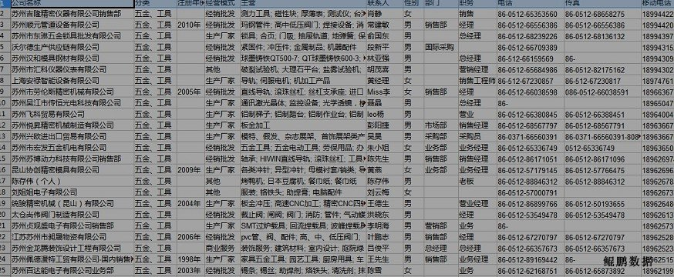

2）使用Navicat新建一个数据库（也可以直接导入已存在的库），字符编码选择UTF-8（一定要和CSV使用的字符编码一直，否则导入过程可能会出错或者导入的数据出现乱码）。

3）在“表”上点击右键，选择“导入向导”菜单项，如下图所示：

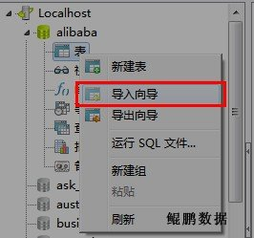

4）导入类型选择“文本文件”，如下图所示：

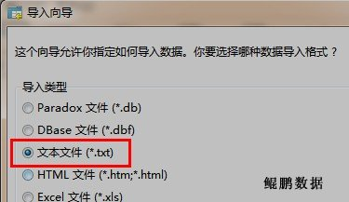

下一步并选择要导入的CSV文件。

5）选择CSV使用的分隔符和文本限定符，如下图所示：

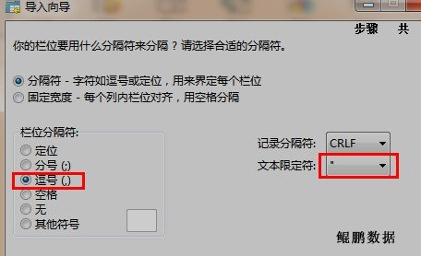

如果是TSV文件，栏位分隔符就要选择“定位”即制表符。

6）指定目标表（可以选择已存在的表，或者新建），如下图所示：

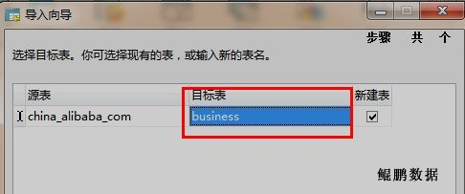

7）调整字段类型，长度，如下图所示：

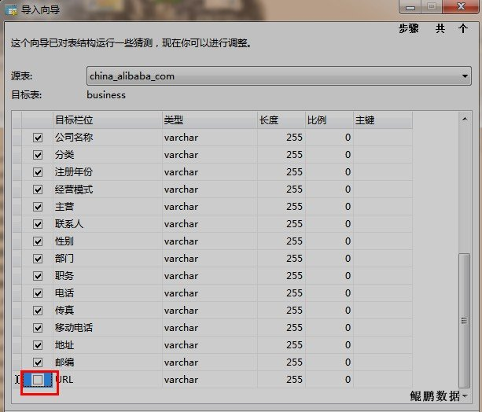

对于新建的表，导入向导会使用CSV第一行的值作为默认的字段名。这里需要注意要根据栏位的长度选择合适的数据类型和长度，如果栏位长度超过了设定值导入过程就会出现错误。

8）开始导入、导入完成，如下图所示：

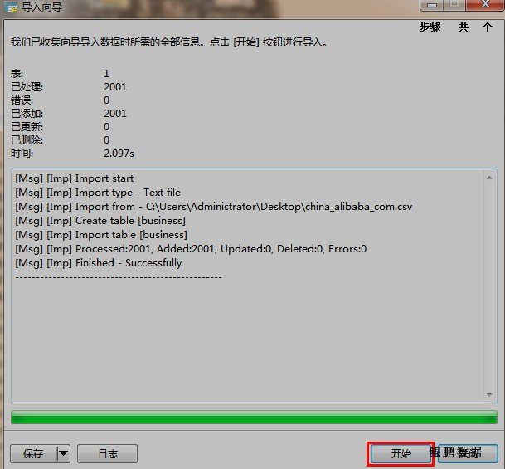

9）预览MySQL中导入的数据，如下图所示：

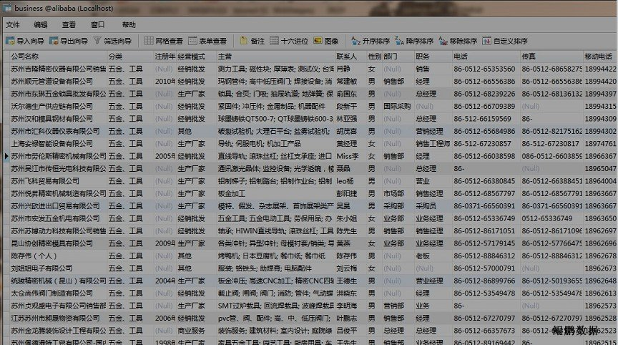

附：该方法虽然简单，但是导入速度比较慢，如果需要导入百万级的CSV数据建议编写程序实现（使用MySQL的Transactions可以快速插入数据）。

